Opole, 9 kwietnia 2020 r.

Z Opola do Kędzierzyna Koźla kolej zwiększa możliwości
Największa inwestycja kolejowa w województwie opolskim jest za półmetkiem. Są nowe tory i sieć trakcyjna, przebudowane przejazdy. W remoncie są mosty nad Kanałem Gliwickim i rzeką Kłodnicą. W Gogolinie przejście podziemne ułatwi dostęp do pociągów. Kontrakt realizowany przez PKP Polskie Linie Kolejowe S.A. za 412 mln zł ma współfinansowanie z instrumentu CEF „Łącząc Europę”.
Inwestycja o połowę skróci to czas podróży z Opola do Kędzierzyna /z 50 do 25 min./. Zwiększy się przepustowość linii. Więcej pociągów towarowych szybciej i sprawniej przewiezie ładunki.
Podróżni już korzystają z nowych peronów m.in. na stacjach w Zdzieszowicach, Gogolinie, Górażdżach, Przyworach Opolskich, Jasionie, Grotowicach, Górażdżach. W Kędzierzynie-Koźlu przebudowany został peron nr 3 i prowadzone są prace przy peronach nr 1 i 2. Perony są dostosowywane do potrzeb podróżnych o ograniczonych możliwościach poruszania się. Na stacjach w Zdzieszowicach i Opolu Groszowicach oraz na przystanku Opole Grotowice, dostęp do pociągów ułatwią windy. W Gogolinie budowane jest 40 metrowe przejście pod torami. Zapewni bezpieczne dojście na peron i dogodną komunikację w mieście. Dostęp do peronów ułatwią 3 windy. Na peronach montowane są wiaty, ławki oraz oznakowanie i gabloty informacyjne. Obiekty kolejowe zyskują nowe oświetlenie. Na linii Opole – Kędzierzyn Koźle, na dziesięciu stacjach i przystankach, podróżni zyskują większą dostępność i komfort.

Po nowych torach i mostach
Pociągi kursują po 53 km nowych torów na odcinkach Raszowa – Zdzieszowice – Gogolin (po dwóch torach) oraz Górażdże – Przywory Opolskie – Opole Groszowice (po jednym torze). Wymieniono już 60 z 80, /to jest 75%/ wszystkich rozjazdów, ważnych elementów linii, które pozwalają na przejazd pociągów z toru na tor. Obok torów zostały umieszczone nowe konstrukcje sieci trakcyjnej. Poprowadzono także kable dla urządzeń łączności i zabezpieczenia ruchu pociągów. Wykonano prace odwodnieniowe. Zastosowanie zmechanizowanego sprzętu, m.in. pociągu do potokowej wymiany toru (PUN) oraz oczyszczarki tłucznia ułatwia realizację i postęp prac.

Prowadzone są roboty na dwóch mostach, nad rzeką Kłodnicą i nad Kanałem Gliwickim. Odnawiane i wzmacniane są przyczółki, podpory i przęsła. Następnie ułożone będą nowe tory. Kolejowe przeprawy zapewnią sprawny przejazd cięższych niż obecnie składów towarowych, o nacisku na oś 221 kN. Łącznie na modernizowanej trasie roboty obejmują 60 obiektów inżynieryjnych, tzn. mostów, wiaduktów, przepustów. Poziom bezpieczeństwa w ruchu kolejowym i drogowym zwiększa przebudowa 27 przejazdów. Poza wymianą nawierzchni dróg montowane są nowe lub dodatkowe urządzenia zabezpieczające. Przebudowane tory, nowe rozjazdy i sieć trakcyjna oraz zamontowane nowe urządzenia zabezpieczenia ruchu kolejowego umożliwią prowadzenie pociągów z prędkością do 160 km/godz.

Opole – Kędzierzyn-Koźle- nowy standard na międzynarodowym szlaku
Odcinek Opole - Kędzierzyn-Koźle jest na trasie pomiędzy Górnym i Dolnym Śląskiem. Trasą w ciągu doby przejeżdża nawet 90 pociągów. Przebudowa odcinka zwiększy jego przepustowości. Zmodernizowane tory, nowe rozjazdy i sieć trakcyjna oraz zamontowane nowe urządzenia sterowania ruchem kolejowym umożliwią prowadzenie pociągów z prędkością do 160 km/godz. Wartość modernizacji trasy Opole Groszowice - Kędzierzyn-Koźle wynosi 412 mln zł. Prace budowlane w terenie rozpoczęto we wrześniu 2018 r. Wcześniej, po podpisaniu umowy we wrześniu 2017 r., wykonane zostały prace projektowe. Zakończenie kontraktu przewidziano na IV kwartał 2021 r.
Wartość całego projektu „Prace na linii kolejowej E30 na odcinku Kędzierzyn - Koźle – Opole Zachodnie” w zakresie linii nr 136 od km -0,206 do km 37,511 oraz linii nr 132 od km 94,281 do km 101,100 wynosi 835,5 mln zł. Dofinansowanie ze środków unijnych CEF (Connecting Europe Facility – „Łącząc Europę”) to przeszło 397,3 mln zł.

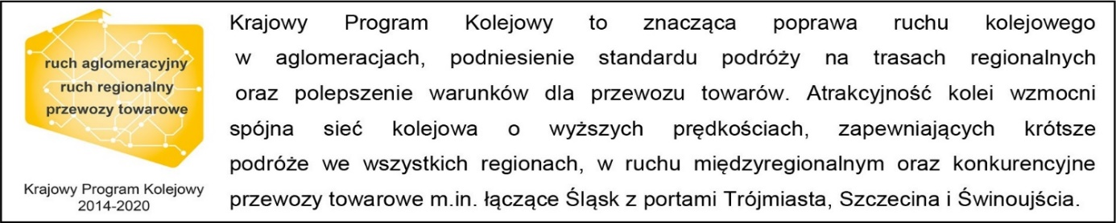

Kontakt dla mediów:
PKP Polskie Linie Kolejowe S.A.
Mirosław Siemieniec
Rzecznik prasowy
rzecznik@plk-sa.pl
T: +48 694 480 239

Projekt jest współfinansowany przez Unię Europejską z Instrumentu „Łącząc Europę”.
Wyłączną odpowiedzialność za treść publikacji ponosi jej autor. Unia Europejska nie odpowiada za ewentualne wykorzystanie informacji zawartych w takiej publikacji.

